**OBEC Rybníček, okr. Vyškov**

**Zastupitelstvo obce Rybníček**

**Obecně závazná vyhláška obce Rybníček č.1/2021**

**o stanovení obecního systému odpadového hospodářství**

Zastupitelstvo obce Rybníček se na svém XX. zasedání dne 30.11.2021 usnesením č.6 usneslo vydat na základě § 59 odst. 4 zákona č. 541/2020 Sb., o odpadech (dále jen „zákon   
o odpadech“), a v souladu s § 10 písm. d) a § 84 odst. 2 písm. h) zákona č. 128/2000 Sb.,   
o obcích (obecní zřízení), ve znění pozdějších předpisů, tuto obecně závaznou vyhlášku (dále jen „vyhláška“):

**Čl. 1**

## **Úvodní ustanovení**

1. Tato vyhláška stanovuje obecní systém odpadového hospodářství na území obce Rybníček.
2. Každý je povinen odpad nebo movitou věc, které předává do obecního systému, odkládat na místa určená obcí v souladu s povinnostmi stanovenými pro daný druh, kategorii nebo materiál odpadu nebo movitých věcí zákonem o odpadech a touto vyhláškou[1].
3. V okamžiku, kdy osoba zapojená do obecního systému odloží movitou věc nebo odpad,   
   s výjimkou výrobků s ukončenou životností, na místě obcí k tomuto účelu určeném, stává se obec vlastníkem této movité věci nebo odpadu[2].
4. Stanoviště sběrných nádob je místo, kde jsou sběrné nádoby trvale nebo přechodně umístěny za účelem dalšího nakládání s komunálním odpadem. Stanoviště sběrných nádob jsou individuální nebo společná pro více uživatelů.

**Čl. 2**

**Oddělené soustřeďování komunálního odpadu**

1. Osoby předávající komunální odpad na místa určená obcí jsou povinny odděleně soustřeďovat následující složky:
2. *Biologické odpady,*
3. *Papír,*
4. *Plasty včetně PET lahví,*
5. *Sklo,*
6. *Kovy ( obaly od potravinářských výrobků)*
7. *Nebezpečné odpady,*
8. *Objemný odpad,*
9. *Jedlé oleje a tuky,*
10. *Směsný komunální odpad*
11. Směsným komunálním odpadem se rozumí zbylý komunální odpad po stanoveném vytřídění podle odstavce 1 písm. a), b), c), d), e), f), g), h).
12. Objemný odpad je takový odpad, který vzhledem ke svým rozměrům nemůže být umístěn do sběrných nádob (např. koberce, matrace, nábytek).

**Čl. 3**

## **Soustřeďování papíru, plastů, skla, kovů, biologického odpadu, jedlých olejů a tuků, t**

1. Papír, plasty, sklo, kovy, biologické odpady, jedlé oleje a tuky se soustřeďují do zvláštních sběrných nádob, kterými jsou kontejnery.
2. Zvláštní sběrné nádoby jsou umístěny na těchto stanovištích:

Parkoviště za okály : plasty a kovy ( obaly od potravinářských výrobků)

papír

sklo

jedlé oleje a tuky

biologický odpad

U bytového domu č.p. 76: plasty a kovy ( obaly od potravinářských výrobků)

papír

jedlé oleje a tuky

biologický odpad

Další jednotlivě umístěné sběrné nádoby na biologický odpad jsou znázorněny v příloze - mapa.

1. Zvláštní sběrné nádoby jsou barevně odlišeny a označeny příslušnými nápisy:
2. *Biologické odpady, barva hnědá*
3. *Papír, barva modrá*
4. *Plasty a kovy ( obaly od potravinářských výrobků) barva žlutá*
5. *Sklo, barva zelená, bílá*
6. *Jedlé oleje a tuky, barva hnědá – speciální druh nádoby*
7. Do zvláštních sběrných nádob je zakázáno ukládat jiné složky komunálních odpadů, než pro které jsou určeny.
8. Zvláštní sběrné nádoby je povinnost plnit tak, aby je bylo možno uzavřít a odpad z nich při manipulaci nevypadával. Pokud to umožňuje povaha odpadu, je nutno objem odpadu před jeho odložením do sběrné nádoby minimalizovat.

## **Čl. 4**

## **Svoz nebezpečných složek komunálního odpadu**

1. Svoz nebezpečných složek komunálního odpadu je zajišťován minimálně dvakrát ročně ve spolupráci s Respono, a.s., odebíráním na předem vyhlášených přechodných stanovištích v rámci mobilního svozu. Informace o svozu jsou zveřejňovány veřejným rozhlasem, na úřední desce a na webových stránkách obce *.*
2. Soustřeďování nebezpečných složek komunálního odpadu podléhá požadavkům stanoveným v čl. 3 odst. 4 a 5.
3. Nebezpečný odpad lze také odevzdávat ve sběrném dvoře:

Ivanovice na Hané, Husova 27

Vyškov, Cukrovarská 16

**Čl. 5**

**Svoz objemného odpadu**

1. Svoz objemného odpadu je zajišťován několikrát ročně dle potřeb obce jeho odebíráním na předem vyhlášených přechodných stanovištích přímo do zvláštních sběrných nádob k tomuto účelu určených. Informace o svozu jsou zveřejňovány veřejným rozhlasem, na úřední desce a na webových stránkách obce.
2. Soustřeďování objemného odpadu podléhá požadavkům stanoveným v čl. 3 odst. 4 a 5.
3. Objemný odpad lze také odevzdávat ve sběrném dvoře: Ivanovice na Hané, Husova 27

Vyškov, Cukrovarská 16

**Čl. 6**

**Soustřeďování směsného komunálního odpadu**

1. Směsný komunální odpad se odkládá do sběrných nádob. Pro účely této vyhlášky se sběrnými nádobami rozumějí:
2. *popelnice*
3. *odpadkové koše,* *které jsou umístěny na veřejných prostranstvích v obci, sloužící pro odkládání drobného směsného komunálního odpadu.*
4. Soustřeďování směsného komunálního odpadu podléhá požadavkům stanoveným   
   v čl. 3 odst. 4 a 5.

**Čl. 7**

**Nakládání se stavebním a demoličním odpadem**

1. Stavebním odpadem a demoličním odpadem se rozumí odpad vznikající při stavebních   
   a demoličních činnostech nepodnikajících fyzických osob. Stavební a demoliční odpad není odpadem komunálním.
2. Stavební a demoliční odpad lze předat, použít či odstranit pouze zákonem stanoveným způsobem
3. Odložení stavebního odpadu si řeší občané individuálně ( např. objednáním kontejneru, který jim bude přistaven a odvezen za úplatu firmou, zabývající se touto činností).

**Čl. 8**

**Závěrečná ustanovení**

1. Nabytím účinnosti této vyhlášky se zrušuje obecně závazná vyhláška obce   
   č.2/2004 ze dne 28.12.2004 *o nakládání s komunálním odpadem*.
2. Tato vyhláška nabývá účinnosti dnem 1.1.2022

………………...………………. ………………………………...

*Ing. Helena Přikrylová*   *Vladimír Skopal*

místostarostka starosta

Vyvěšeno na úřední desce obecního úřadu dne: 2.12.2021

Vyvěšeno elektronicky : 2.12.2021

Sejmuto z úřední desky obecního úřadu dne:

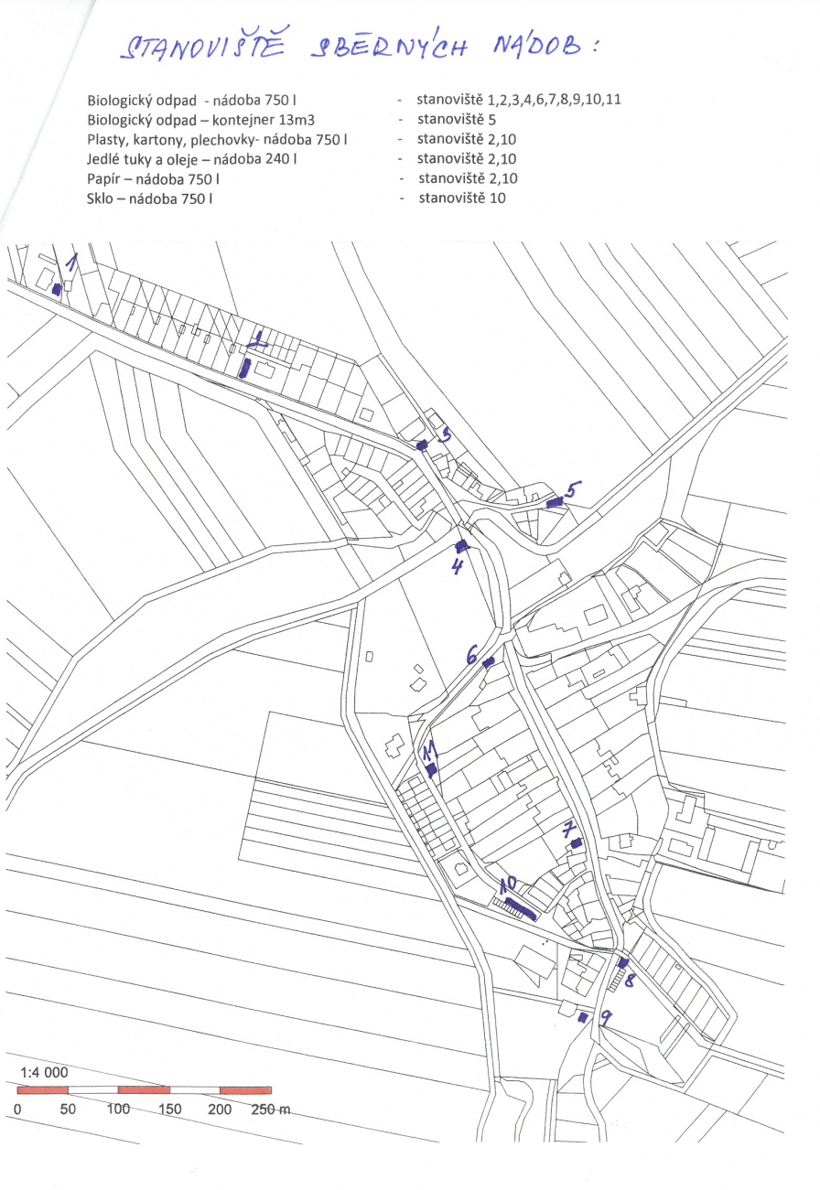

1. § 61 zákona o odpadech
2. § 60 zákona o odpadech